Melding om fisket uke 19/2022
Rapporten skrevet mandag 16.05.2022 av Willy Godtliebsen, Amalie Oda Harland og Audun Reiertsen.

Alle kvanta i rapporten er oppgitt i tonn rundvekt, hvis ikke annet er presisert, og verdi i 1.000 kroner, evt. millioner kroner.

Generelt
Omsetningsdata i denne rapporten skriver seg først og fremst fra uke 19 i 2022, dvs. 9. – 15. mai 2022.

Økt omsetning av torsk fra kystflåten sammenlignet med uka før, mer på det jevne for sei og hyse. Det meste av fisket og leveransene har vi nå i Finnmark der snurrevad dominerer. På seien er notfisket i sør godt i gang. Økende kongekrabbefiske etter stoppen i april. Fra havflåten var det sist uke landet 4 store rekefangster på totalt 3.000 tonn og ellers i hovedsak sei og torsk.

Råfisklagets omsetning i uke 19 er på 303 millioner kroner (foreløpige tall), ned fra 349 millioner kroner uka før. I tallet for uke 19 inngår 50 millioner kroner etter landing fra 6 russiske frysetrålere, der 2.100 tonn torsk til 42 millioner kroner utgjorde hovedfangst. Omsetningen for norske båter stod dermed for 253 millioner kroner, fordelt med 144 millioner kroner på fersk og 109 millioner kroner på fryst råstoff.

Tilsvarende for uke 19 i fjor var omsetninga 216 millioner kroner, der utenlandske fangster stod for 66 millioner kroner. Norske fangster utgjorde da 150 millioner kroner, fordelt med 73 på fersk og 77 på fryst råstoff.

Totalomsetningen hittil i år sammenlignet med tilsvarende periode i fjor framgår av tabell 1. Den økte omsetningen for norske båter er på nesten 2,6 milliarder kroner, fordelt med pluss på 1,7 på fersk- og 0,9 på frystomsetningen. Frystomsetningen pr uke 19 i år er på 3.007 millioner kroner, mens ferskomsetningen er oppe i 5.248 millioner kroner. En stor del av den økte frystomsetningen skriver seg fra sluttspurten i 2021 der kvantumet er omsatt på begynnelsen av 2022. Men økt omsetning av fryst råstoff også i uke 6, da foreløpig ukerekord ble satt med 275 millioner kroner, en rekord som ble slått i uke 12 da med 290 millioner kroner. Omsetningen av fryst torsk pr uke 19 i år er 1.578 millioner kroner mot 985 millioner kroner til samme tid i fjor, av kvantum på henholdsvis 53.190 og 48.480 tonn. Når det gjelder omsetningen av fersklevert råstoff, drar torsken opp pga. økte priser til tross for redusert kvantum. Kvantum fersk torsk omsatt så langt er 172.560 tonn, mot 177.740 tonn til samme tid i fjor, mens verdien er opp fra 2.860 til 4.240 millioner kroner.
Tabell 1: Totalomsetning fordelt på norske og utenlandske leveranser
 | Millioner kroner
 | Pr uke 19/2022 | Pr uke 19/2021
Norske fartøy  Utenlandske fartøy | 8.255  1.095 | 5.661  1.083
Totalsum | 9.351 | 6.743

Råfisklagets omsetning for norske båter i uke 19 i år fremgår av tabell 2, med fordeling på fersk/fryst råstoff, og pr fiskeslag. Foreløpige tall for fryst råstoff i perioden viser 110 millioner kroner, ned fra 140 millioner kroner uka før. I uke 19 var fryst torsk størst i verdi med 59 millioner kroner, fra et kvantum på 1.740 tonn. Deretter fulgte 1.950 tonn fryst sei til verdi 36 millioner kroner og vel 400 tonn hyse til vel 10 millioner kroner. Disse kvantaene var levert av 5 trålere, 2 snurrevadbåter og 1 autolinebåt.

Vi tar også med landinger av fryst råstoff i uke 19 som bare delvis er omsatt. Totalt 6.800 tonn er levert til nøytrale fryselager i uke 19. Av dette kvantumet utgjorde reke 3.000 tonn levert av 5 båter. Videre var henholdsvis 1.600/1.500/330 tonn fryst torsk/sei/hyse levert av 4 trålere, 3 snurrevadbåter og 1 autolinebåt. Til slutt tar vi med 140 tonn fryst snøkrabbe regnet i rundvekt, levert av 3 båter.

Omsetningen av ferskt råstoff i uke 19 utgjorde 144 millioner kroner, opp fra 135 millioner kroner uken før. Av dette utgjorde torsk 4.160 tonn til verdi 97 millioner. Tilsvarende uke i fjor nådde torskekvantumet 2.940 tonn til verdi 44 millioner kroner. Fordelt per redskap er 2.550 tonn tatt på snurrevad, 800 tonn på garn, 540 tonn på line/autoline og 275 tonn på juksa. Størst snurrevadkvantum er levert i Vest-Finnmark med 1.730 tonn, fulgt av Øst-Finnmark med 670 tonn og Troms med 100 tonn. Av garnkvantumet var 580 tonn levert i Vest-Finnmark, 150 tonn i Øst-Finnmark, og for øvrig labert. 400 tonn av linetorsken var levert i Øst-Finnmark, 150 tonn i Vest-Finnmark og for øvrig labert. Av de 275 tonnene med juksatorsk var 210 tonn levert i Vest-Finnmark og 35 tonn i Øst-Finnmark.

Den geografiske fordelingen av fersklevert torsk viser at Vest-Finnmark er største sone i forrige uke med vel 2.600 tonn, der altså 1.730 tonn var tatt på snurrevad, 580 tonn på garn, 210 tonn på juksa og 110 tonn på lina. Deretter fulgte Øst-Finnmark med 1.270 tonn, der 670 tonn var tatt på snurrevad, 410 tonn på lina, 150 tonn på garn, og 35 tonn på juksa.

Fangsten av torsk til levendelagring har pågått siden kvotebonusordningen startet opp 28. februar 2022 som er mandag i uke 9. I løpet av uke 19 ble det levert 44 tonn torsk til levendelagring, mot 35 tonn uken før. Kvanta fordeler seg med 27 tonn til Båtsfjordbrukets anlegg, 16 tonn til Lerøy i Båtsfjord og 1 tonn til Staven på Myre. Hittil i år er det da satt 1.069 tonn torsk i merd av 6 båter. Fordelt per anlegg er det levert 684 tonn til Lerøy sitt anlegg i Båtsfjorden, etterfulgt av 295 tonn til Båtsfjordbrukets anlegg i Båtsfjorden, deretter 57 tonn til Nic Haug på Ballstad og 31 tonn til levende mellomlagring Vesterålen (LMV) på Myre.

Tabell 2. Omsetning for norske båter i uke 19/2022, fordelt pr fersk/fryst og pr fiskeslag
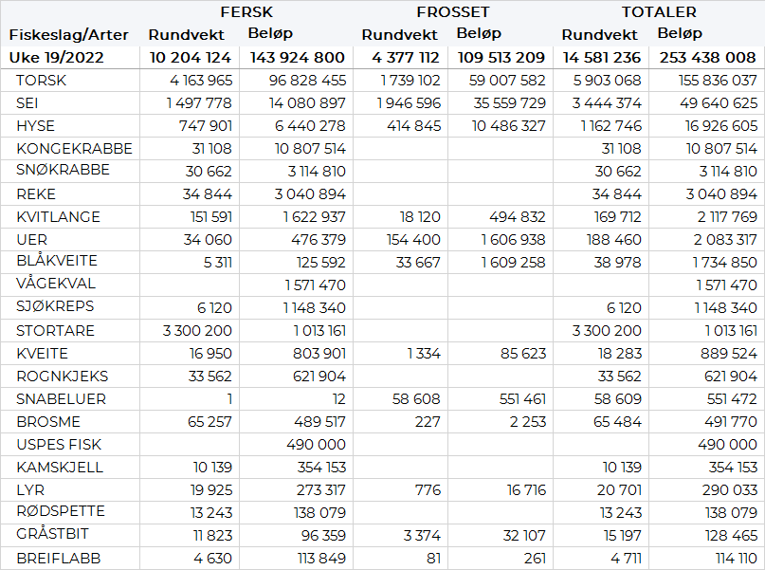
Omsetningen av fersk sei i uke 19 utgjorde 1.500 tonn til en verdi av 14 millioner kroner, som var litt opp fra 1.475 tonn/13 millioner kroner uken før. Det var størst aktivitet i Vest-Finnmark der det ble levert 580 tonn, hvorav 470 tonn fra snurrevad. For øvrig god geografisk spredning, med 330 tonn levert i Nordmøre, 250 tonn i Øst-Finnmark, 130 tonn i Vesterålen, 75 tonn i Nord-Trøndelag og mindre kvanta ellers. I Nord-Trøndelag og på Nordmøre er det not som står for det meste av kvantumet. I nord er det meste av kvantumet tatt på snurrevad, garn og juksa.
Omsetningen av fersk hyse i uke 19 utgjorde 748 tonn til verdi 6,4 millioner kroner, opp fra uke 18 da det var omsatt 815 tonn til verdi 7,4 millioner kroner. Av omsatt kvantum i uke 19 var 412 tonn levert i Øst-Finnmark og 273 tonn i Vest-Finnmark der det meste var tatt på snurrevad. I Troms er det levert 40 tonn, også der er det meste tatt på snurrevad. Mindre kvanta i resterende soner. Av totalkvantumet var 48 tonn levende hyse mot 110 tonn uken før, alt levert Båtsfjorden. Hittil i år er det levert 351 tonn levende hyse som i all hovedsak er levert i Båtsfjord.

Fredningsperioden for kongekrabbe tok slutt 30. april. I løpet av uke 18, som var første uken etter fredningsperioden, ble det omsatt 9 tonn til en totalverdi på 3 millioner kroner. Relativt beskjedne kvantum sett i forhold til fangstene tidligere i vinter. I uke 19 tok kvantumet seg opp igjen og passerte 30 tonn for første gang siden uke 9. Totalt ble det omsatt 31 tonn kongekrabbe til en verdi av 10,8 millioner kroner. Av dette ble 21 tonn fanget i det regulerte fisket av 52 båter. 10 tonn ble tatt i det uregulerte fisket av 57 båter. Gjennomsnittsprisen for a-kvalitets hannkrabbe fra det regulerte fisket holder fortsatt høyt nivå og lå i uke 19 på 455 kr/kg. Fordelt per fangstfelt for all fangst av kongekrabbe er fordelingen: 7,5 tonn på Sleppen, 6 tonn i Varangerfjorden, 5 tonn i havområdet utenfor Gjesvær, 3,5 tonn i Tanafjorden, 3 tonn i Bugøyfjorden og mindre kvanta på resterende fangstfelt.

I løpet av uke 19 er det omsatt 35 tonn reker til verdi 3,0 millioner kroner. Av dette var 25 tonn fersk kokt reke til verdi 2,8 millioner. 10 tonn er fanget i Varangerfjorden, 8 tonn er fanget i Kvænangen, 5 tonn er fanget i Porsangerfjorden, 3 tonn i Ullsfjorden og mindre kvanta i resterende fangstfelt. Siden årets start er det omsatt 268 tonn kystreker til en total verdi av 22,4 millioner kroner.

Øst-Finnmark
Fra omsetninga fra perioden i uke 19 i 2022 har vi følgende oversikt:
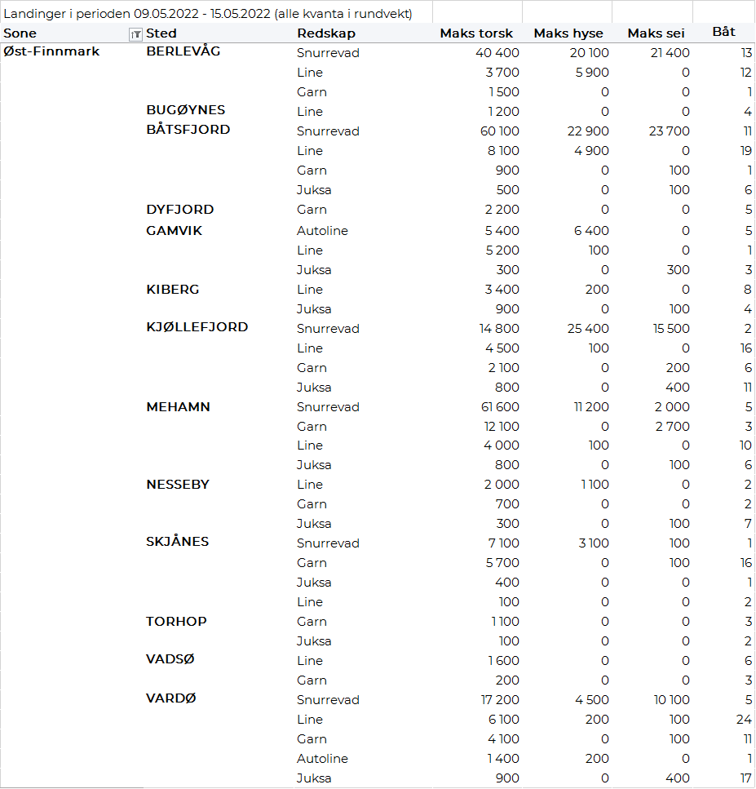

Vest-Finnmark
Fra omsetninga fra perioden i uke 19 i 2022 har vi følgende oversikt:
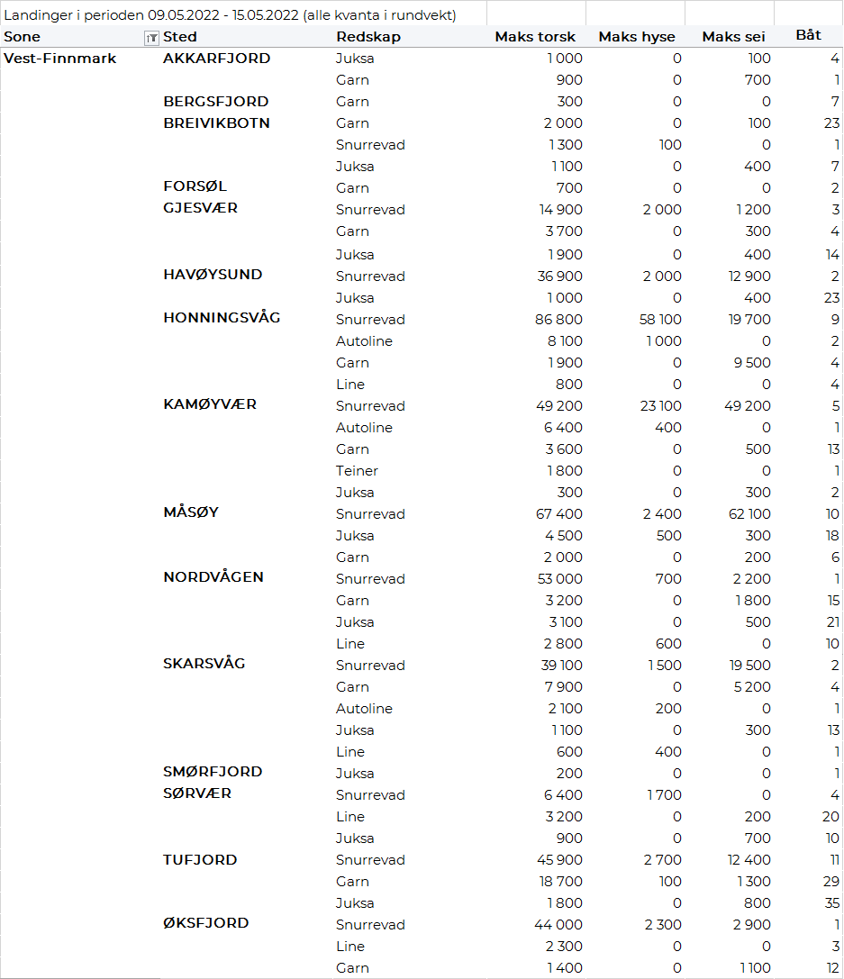
Troms
Fra omsetninga fra perioden i uke 19 i 2022 har vi følgende oversikt:
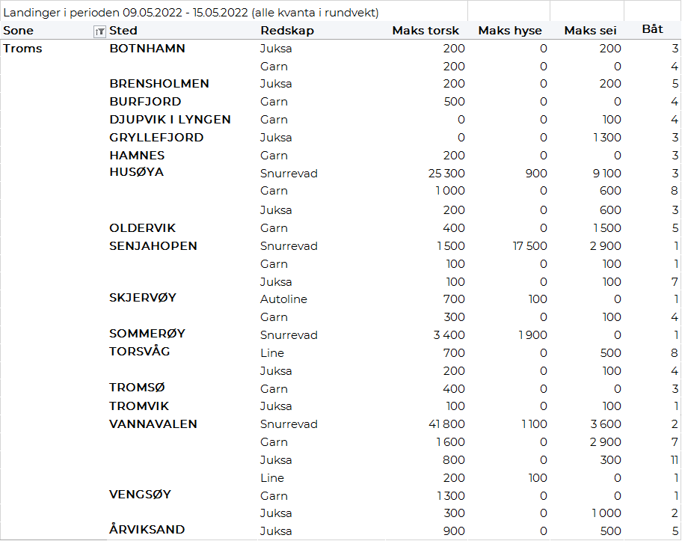
Vesterålen
Fra omsetninga fra perioden i uke 19 i 2022 har vi følgende oversikt:
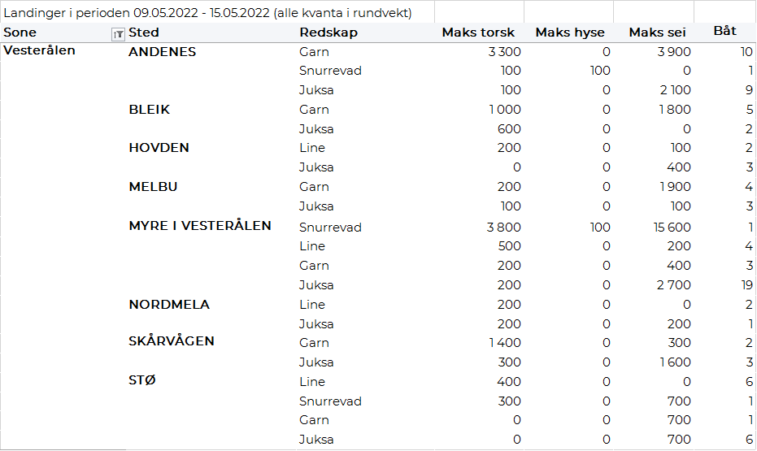
Lofoten/Salten
Fra omsetninga fra perioden i uke 19 i 2022 har vi følgende oversikt:
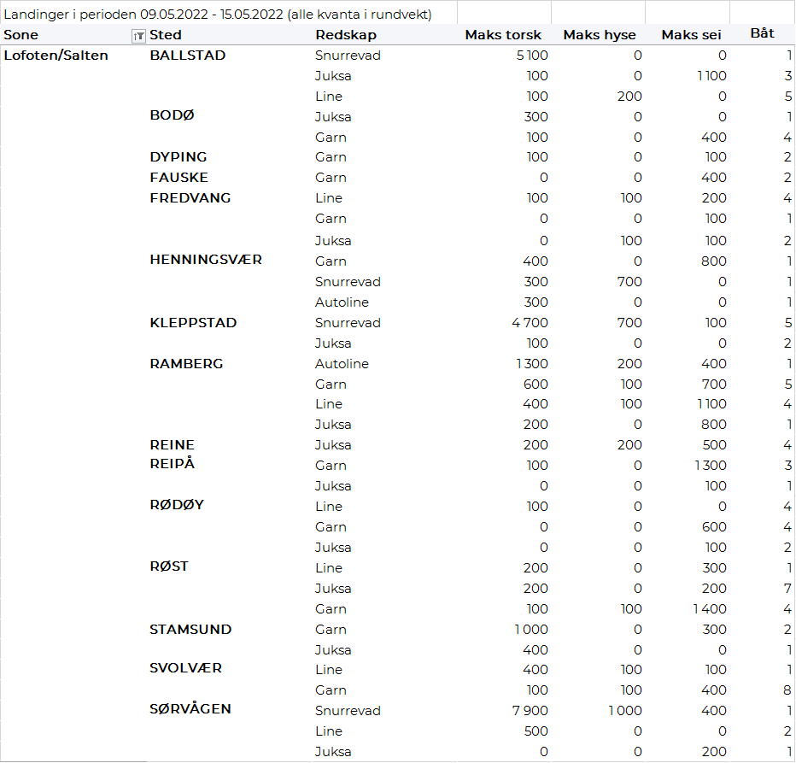

Helgeland-Nordmøre
Fra omsetninga fra perioden i uke 19 i 2022 har vi følgende oversikt:
